La patronal tecnológica DigitalES celebra su tercer congreso en Madrid

Martínez-Almeida: el futuro de las grandes ciudades en el mundo pasa por la digitalización

    - El alcalde ha abogado por la transformación digital y la sostenibilidad para mantener las fortalezas de la capital, pero también para gestionar sus debilidades

    - Almeida ha destacado la “alianza con la sociedad” por la que se ha apostado desde el Ayuntamiento para jugar un papel en el futuro más reciente

    - “Transmitimos el mensaje a los madrileños de que no íbamos a salir los políticos por un lado, o la administración por otro, o la sociedad por otro. Y por eso nació Madrid Futuro”

    - El Congreso DigitalES Summit 2020 analiza el impacto y la contribución de la digitalización en el nuevo escenario post-COVID19

Madrid, 8 septiembre 2020 – El alcalde de Madrid, José Luis Martínez-Almeida, ha señalado, durante la inauguración del DigitalES Summit 2020, que “el futuro de las grandes ciudades en el mundo pasa por la digitalización” que, unida a la sostenibilidad, son las palancas que ayudarán a “mantener las fortalezas” de la capital pero también para “gestionar sus debilidades”.

“Si alguna reflexión tenemos que sacar de la pandemia, aparte, por supuesto, de que no estábamos preparados para afrontar una situación de estas características, es que no podemos dejar que nos vuelva a sorprender. No podemos permitir no estar preparados cuando se produzcan situaciones nuevamente de estas características y tenemos que estar mejor dispuestos para poder afrontarlas”, ha indicado el alcalde, para quien la transformación digital juega un papel esencial en este sentido.

Sostenibilidad

Almedia ha afirmado que el futuro de Madrid, como una de las grandes capitales del mundo que es, pasa por dos ejes que son esenciales. La sostenibilidad, que debe tener una capacidad de transversalidad que llegue a todos los ámbitos y todos los sectores de actividad que tiene en el día a día de la ciudad de Madrid. No sólo la movilidad, ha dicho, sino también en el tratamiento de residuos o la generación de distintas alternativas para mejorar la calidad de vida de los ciudadanos.

Transformación digital: todo en el móvil

En segundo lugar, el futuro pasa, ha asegurado, por una imprescindible transformación digital, que va a marcar el salto de calidad que, siendo imperativo, sin embargo, va a determinar cuál es el papel que se puede jugar.

Ha recordado que el compromiso del Ayuntamiento de Madrid es claro. “Esa transformación digital debía impregnar el conjunto de la administración, nuestro funcionamiento y ser capaces de dar respuestas más ágiles, más eficaces, más eficientes, en menor tiempo, a los ciudadanos, al conjunto de la sociedad en sus relaciones con el Ayuntamiento”.

A este cambio ha sumado la devolución de espacios a la ciudad, también a través de la transformación digital, y la mejor gestión de los servicios públicos de la ciudad, en aspectos como la movilidad, los servicios de emergencia o la Policía Municipal.

En definitiva, el objetivo es, según ha indicado Martínez-Almeida, que la relación de los ciudadanos con el Ayuntamiento de Madrid se pueda realizar “directa y exclusivamente de forma práctica a través de un móvil”, para lo cual se creó una oficina digital, dependiente directamente de la Alcaldía.

Para el regidor, ha sido fundamental además el camino emprendido junto a los grupos de la oposición hasta alcanzar los acuerdos de La Villa, entre cuyas medidas están incluidas las cuestiones relativas a la transformación digital.

Las debilidades que dejó al descubierto la pandemia

El alcalde de Madrid ha reflexionado sobre cómo las fortalezas de Madrid se transformaron en debilidades a la hora de abordar la pandemia, desde su condición de gran ciudad atractiva para los que buscan oportunidades profesionales lo que le hace tener una alta densidad de población, o de nudo de comunicaciones nacional, con un aeropuerto internacional con conexiones a todo el mundo.

En el mismo sentido, ha recordado la importancia de hacer una alianza con la sociedad, porque “no íbamos a salir los políticos por un lado, o la administración por otro, o la sociedad por otro. Y por eso nació Madrid Futuro”, donde participan las grandes empresas, asociaciones y fundaciones.

El alcalde ha finalizado su intervención con un mensaje de confianza: “Vamos a salir adelante. Estoy absolutamente convencido. Tenemos capacidad como sociedad, tenemos capacidad como ciudad. Lo hemos demostrado a lo largo de retos muy importantes que hemos tenido en los últimos generaciones en los últimos años”.

DigitalES Summit

El sector tecnológico se vuelve a reunir, por tercer año consecutivo, en la cumbre organizada por la Asociación Española para la Digitalización y patronal del sector, DigitalES, donde se dan cita las principales empresas, líderes de la transformación digital e instituciones para abordar los paradigmas de la digitalización.

@AsocDigitales
#DigitalES2020
www.digitalessummit.es

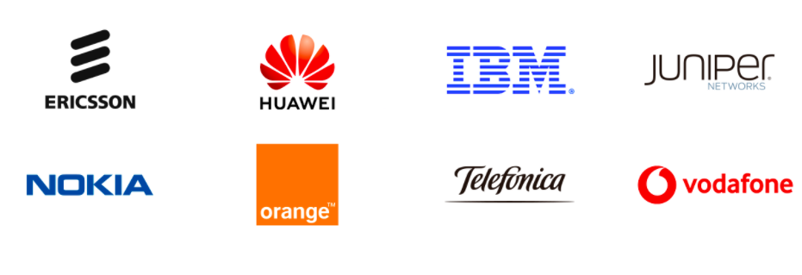

DigitalES, Asociación Española para la Digitalización, integra las principales empresas del sector de la tecnología e innovación digital en España. En conjunto, estas compañías, emplean a más de 105.000 personas y facturan el equivalente al 4% del PIB nacional. El objetivo de DigitalEs es impulsar la transformación digital global y real de ciudadanos, empresas y administración pública, contribuyendo así al crecimiento económico y social de nuestro país

Más información:

Patricia Crespo
T. 619 29 07 25
Mail: patricia.crespo@digitales.es

